«Юные защитники»
Праздник 23 февраля в детском саду – хороший повод для воспитания у дошкольников чувства патриотизма, сопричастности к лучшим традициям своей Родины, формирования у детей гордости за славных защитников Отечества. Это праздник всех людей, которые стоят на страже нашей Родины. Это праздник настоящих мужчин — смелых и отважных, ловких и надёжных, а также праздник мальчиков, которые вырастут и станут защитниками Отечества. Такие мероприятия, проведённые с детьми, закладывают в их душах зёрнышки патриотизма, чувства долга перед Родиной.
В нашем МАДОУ «Нижнетавдинский детский сад «Колосок» в преддверии праздника прошла тематическая неделя «День Защитника Отечества». В течение недели во всех возрастных группах проводились различные мероприятия: чтение художественной литературы, беседы, игры, рассматривание иллюстраций по теме, просмотр мультимедийных презентаций, отгадывание загадок о военной технике, о разных родах войск, рисование, лепка по теме. С большим интересом воспитанники с помощью воспитателей приготовили из разного материала подарки для любимых пап, дедушек, старших братьев.
Как итоговое мероприятие тематической недели «День Защитника Отечества», 19 февраля в нашем саду прошёл праздник «Защитники отечества». Праздник в детском саду – это радость, веселье, торжество, которое разделяют взрослые и дети. Он должен входить в жизнь ребенка ярким событием и остаться в памяти надолго. Если дети после праздника торопятся поделиться своими впечатлениями и еще много дней живут под впечатлением от него – значит, мы достигли цели. Праздник состоялся, и мир вокруг нас стал чуточку ярче, светлее и добрее.

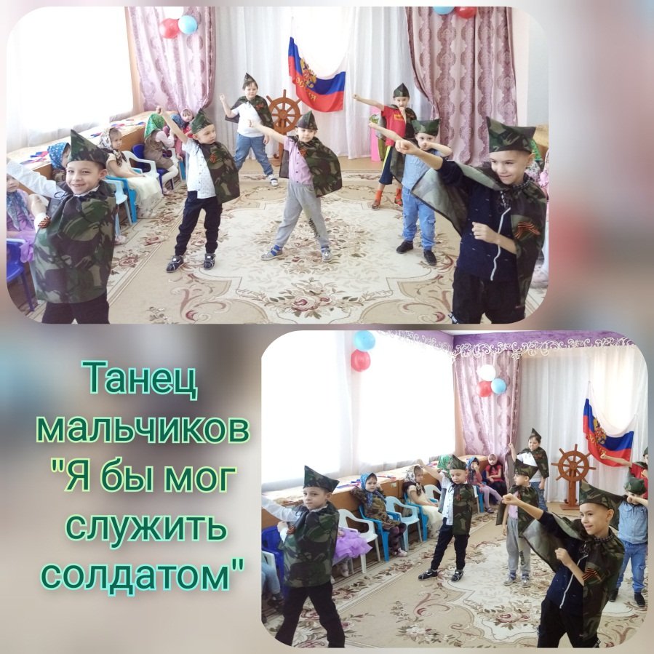

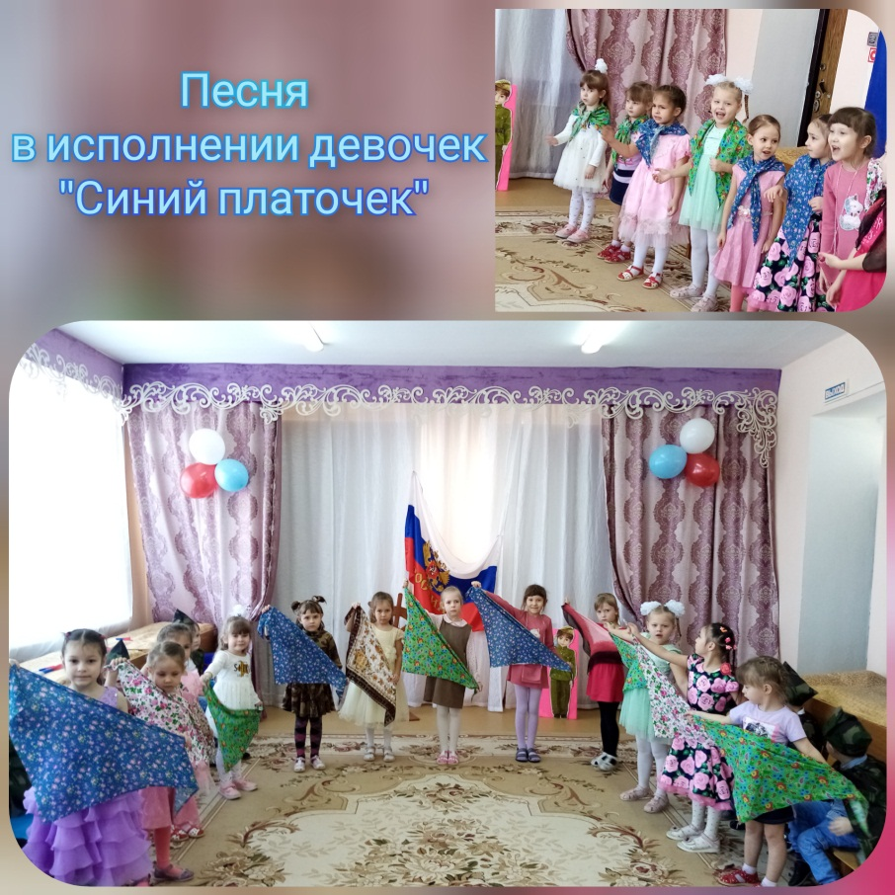
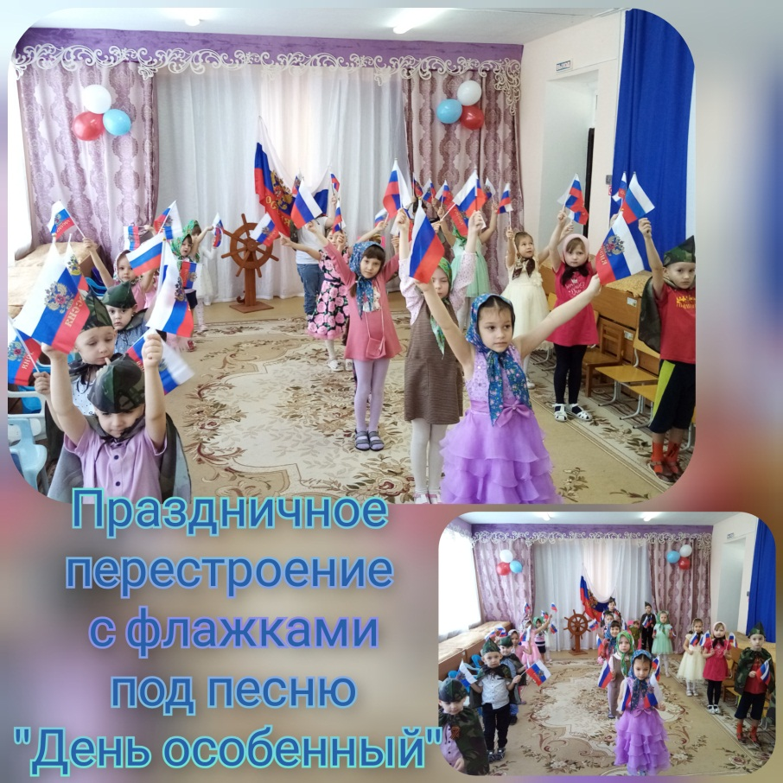
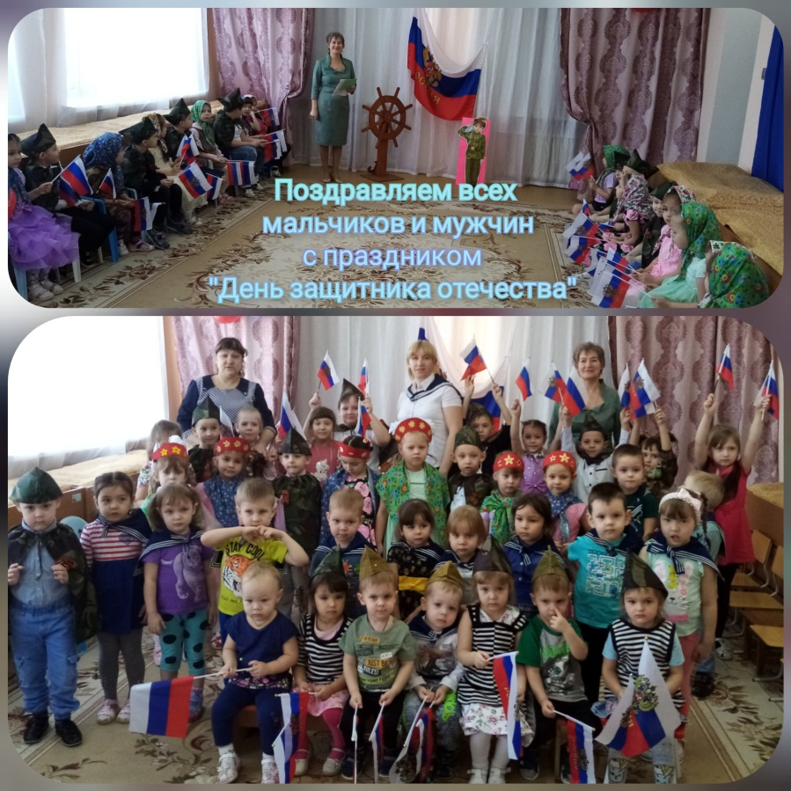
Старший воспитатель : Колодезных Людмила Николаевна.

